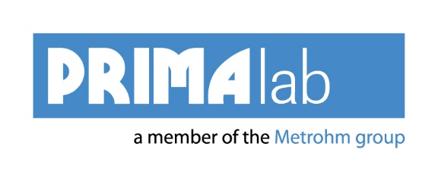
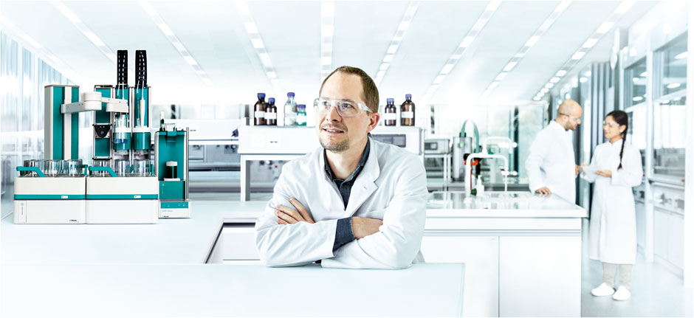

Podjetje Primalab d.o.o. nudi laboratorijsko in procesno opremo priznanih svetovnih proizvajalcev ter zagotavlja servis in podporo svojim strankam. Sedež podjetja je v Sloveniji, s pomočjo lastnih podružnic na Hrvaškem in v Srbiji pa je prisotno tudi širše. Podjetje je del skupine Metrohm, ki proizvaja inštrumente za kemijske analize, procesne analizatorje in opremo za elektrokemijske raziskave.

Ves čas želimo biti ob kupcih z nasveti in podporo za učinkovito rabo inštrumentov, zato iščemo strokovnega, predanega, komunikativnega in dinamičnega sodelavca.

Produktni vodja (m/ž)
Področja dela:
- Prodaja laboratorijske in procesne opreme obstoječim in potencialnim strankam
- Razvoj aplikacij, implementacija in izobraževanje strank
- Svetovanje in tehnična podpora

Pričakujemo:
- Končan Bolonjski študijski program 1. ali 2. stopnje kemijskih smeri
- Poznavanje laboratorijskega in procesnega okolja
- Znanje angleškega jezika, zaželeno je tudi znanje hrvaškega/srbskega jezika
- Vozniški izpit B kategorije
- Pripravljenost na službena potovanja, pretežno v Sloveniji in v tujini
- Poznavanje Microsoft orodij

Nudimo:
- Redno zaposlitev za nedoločen čas s poskusno dobo
- Mednarodno, dinamično in ustvarjalno delovno okolje
- Možnost strokovnega razvoja

Vabimo vas, da svoj življenjepis pošljete na e-naslov: info@primalab.si

